

**UNIVERSIDAD DE GUAYAQUIL**

**FACULTAD DE CIENCIAS, MATEMATICAS Y FISICAS**

**CARRERA DE SOFTWARE**

**MATERIA:**

CONSTRUCCION DE SOFTWARE

**INSTRUCCIONES DETALLADAS COMO ABRIR EL PROYECTO**

**TEMA DE PROYECTO:**

**MANTENIMIENTOS EN TALLER DE VEHÍCULOS**

**PROFESOR:**

PARRALES BRAVO FRANKLIN RICARDO

GRUPO D

**INTEGRANTES:**

~~ASTUDILLO BALCÁZAR JOSUÉ EDUARDO (NO TRABAJO)~~

HUACON RAMIREZ GREGORY JOSUÉ(LÍDER)

LEÓN SUÁREZ KEVIN ANDRÉS

TOALA MERCHAN MADELINE CAROLINA

TENESACA PINCAY CINTHIA MARÍA

MAZZINI MAZÓN JESÚS VALENTIN

**CICLO ESCOLAR:**

2024 – 2025 CICLO I

1. **Ingresar al enlace siguiente enlace de GitHub.**

<https://github.com/Cinthia03/GrupoD-EntregaFinal.git>

1. **Descargar el código GitHub**
2. **Metodo1:** Una vez dirigido al enlace se le abrirá una ventana en la cual debe seleccionar la carpeta que dice “código.zip y sql” y descargar los 2 archivos que se encuentran dentro de esa carpeta para luego descomprimirla y poder ejecutar el programa.

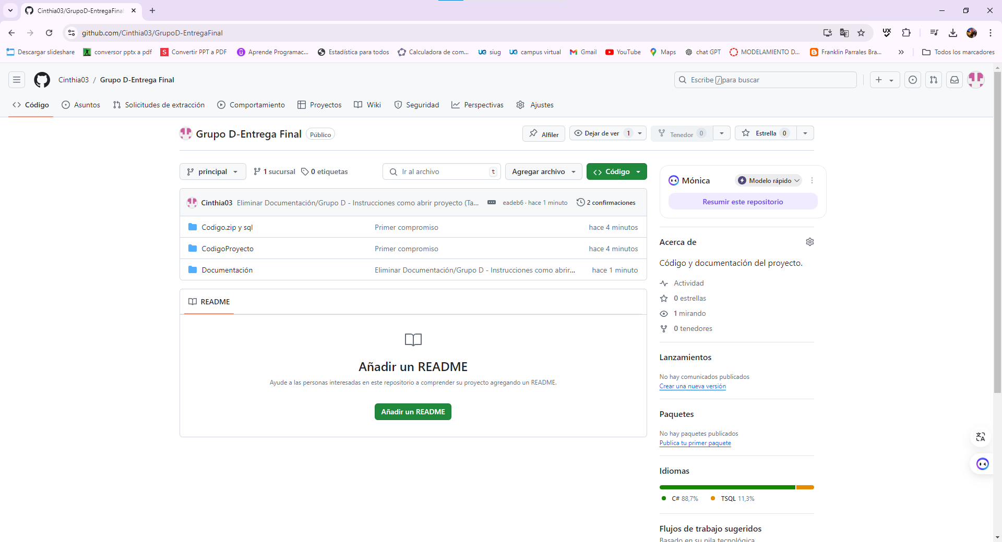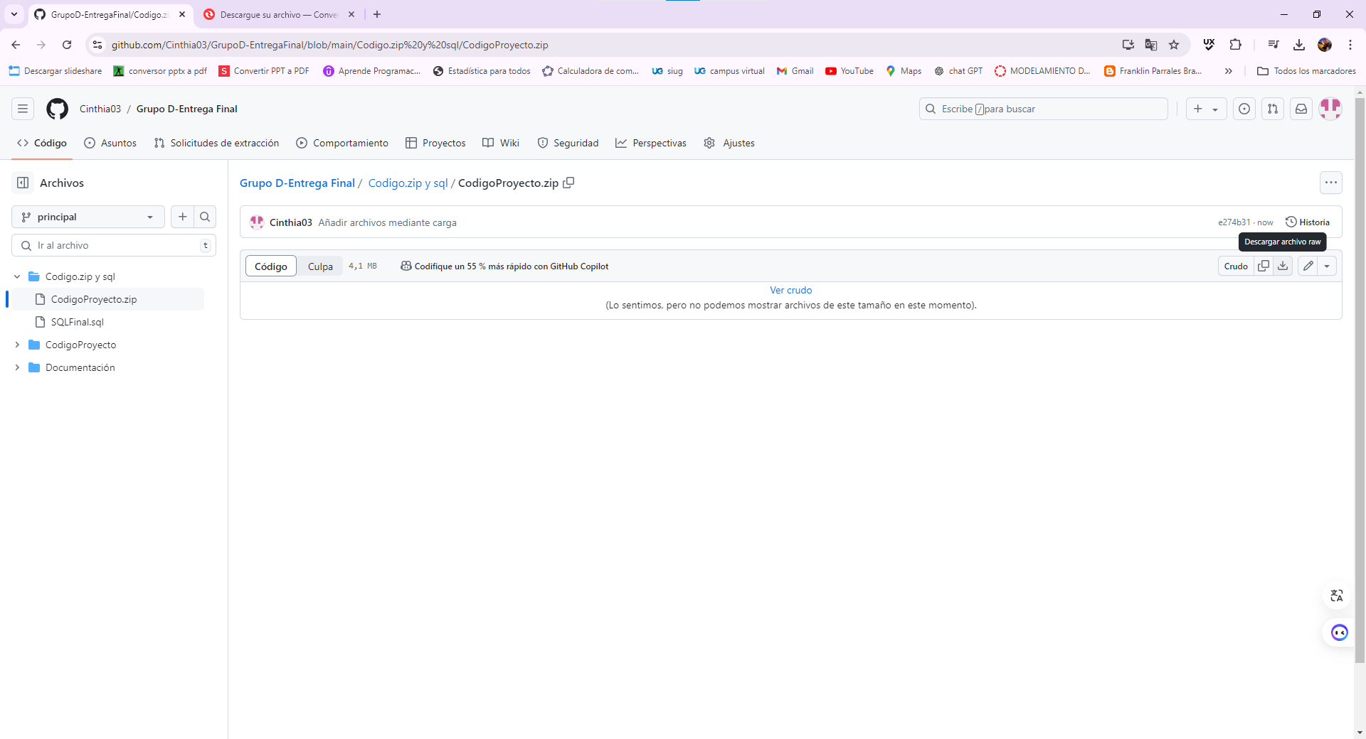 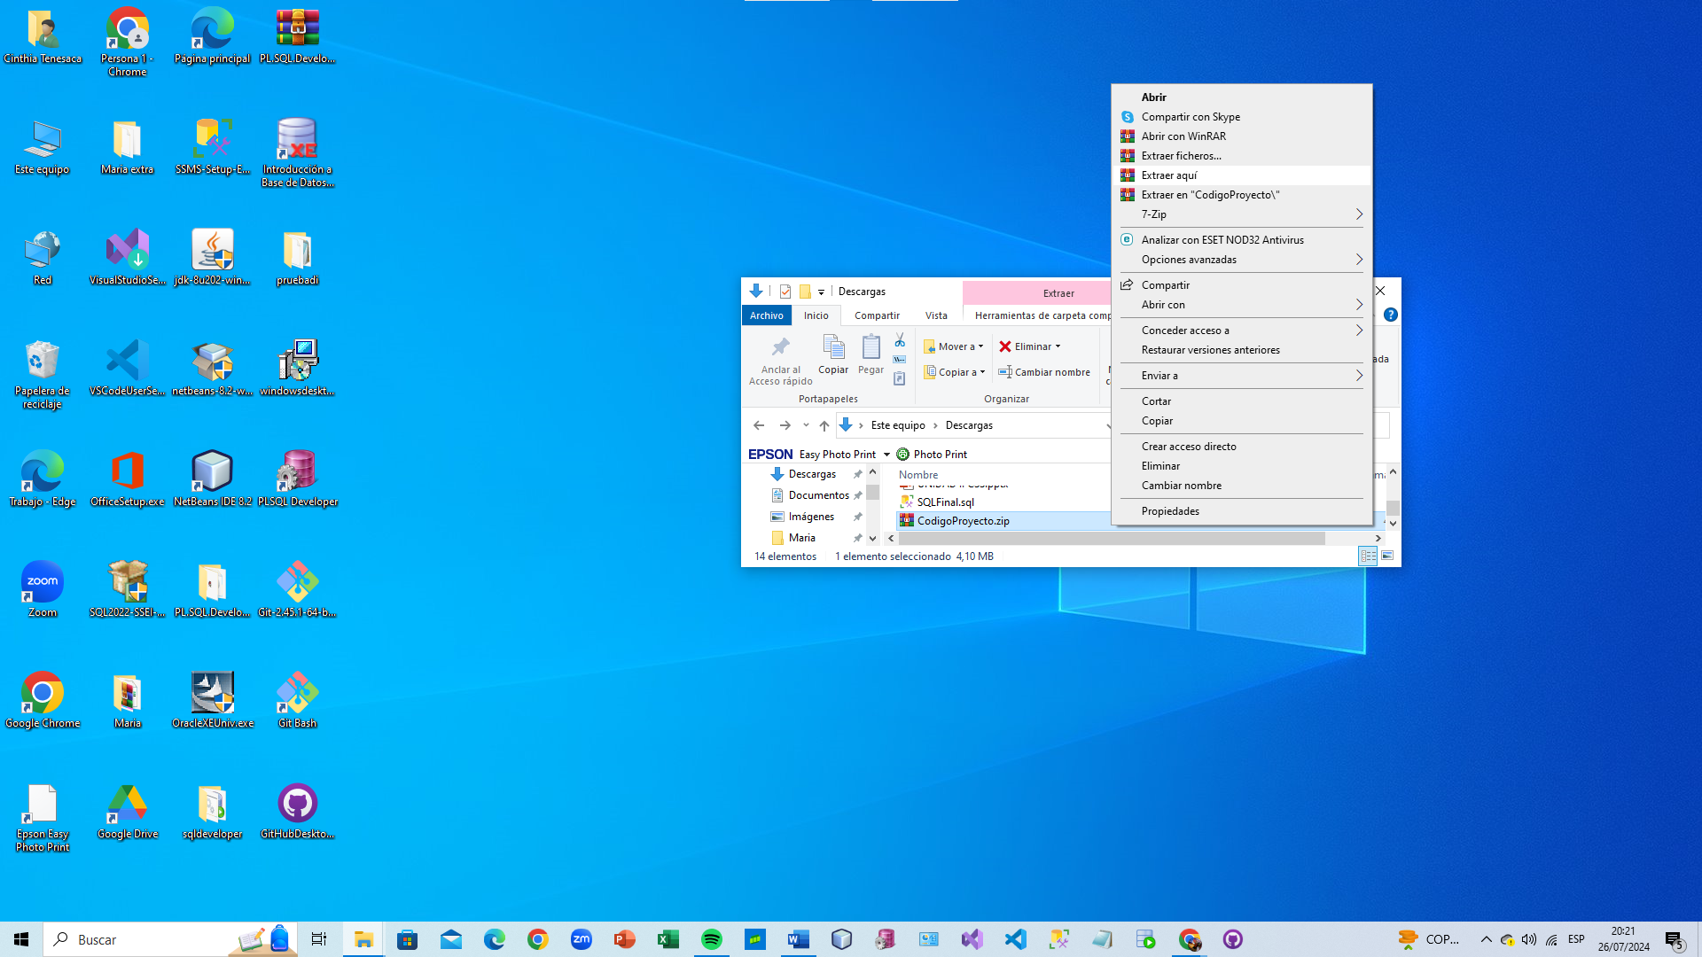

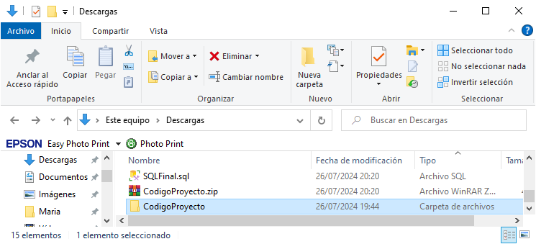

1. **Metodo2:** Si desea toda la información, tanto documentacion como código lo recomendable es descargar el zip completo, se extrae todo lo que esta dentro de el y seleccionamos la carpeta “CodigoProyecto” en el que esta las carpetas del código, su programa de ejecución y sql

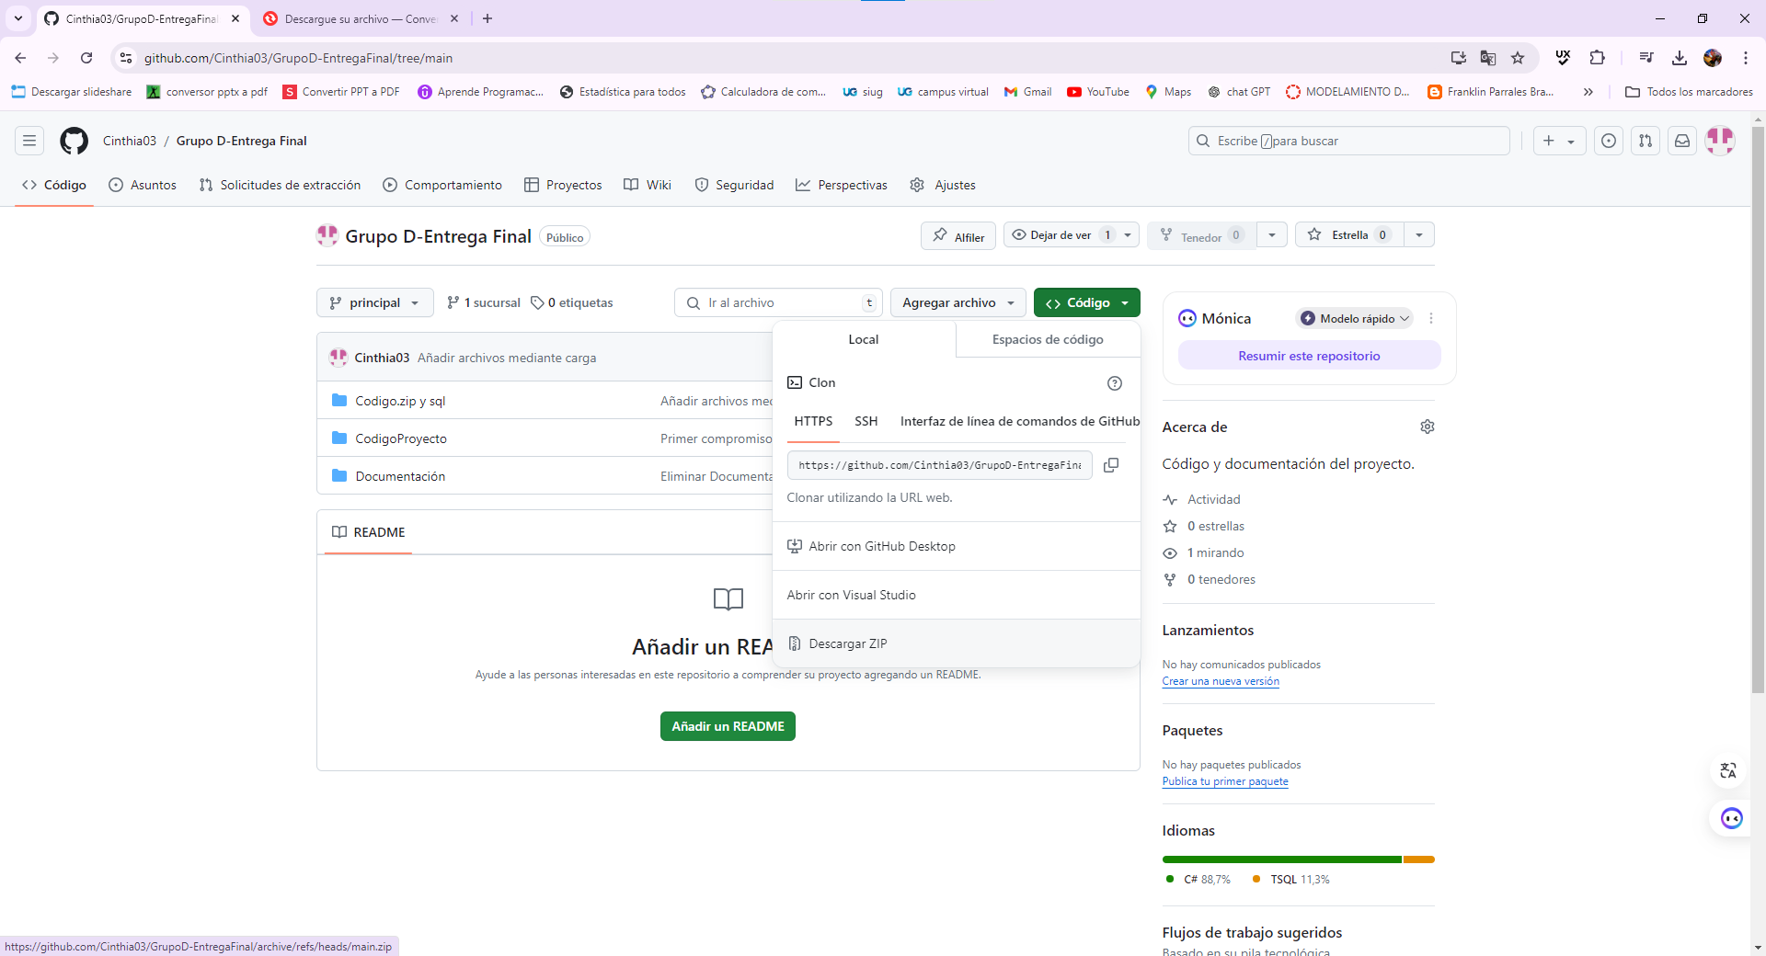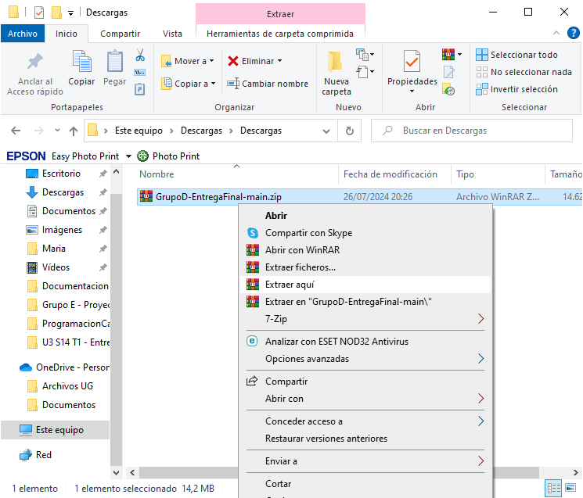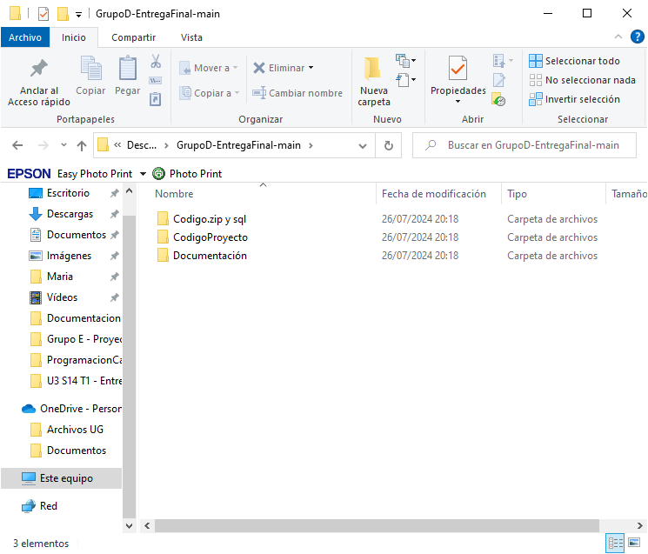

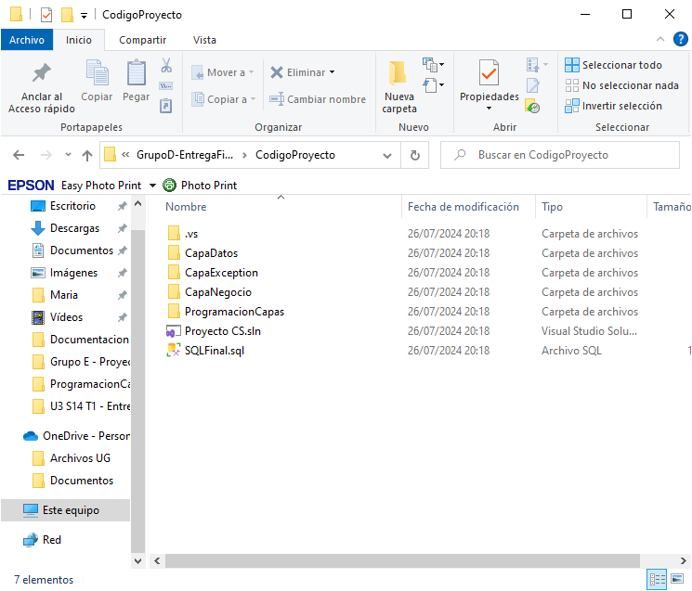

1. **Abrir el código para ejecutarlo en Visual Studio 2022, se trabajó con c#**
2. **Método 1:** Abrimos directamente la aplicación de Visual Studio 2022, seleccionamos abrir un proyecto o una solución, seleccionamos el archivo.sln y se visualizara el proyecto solución

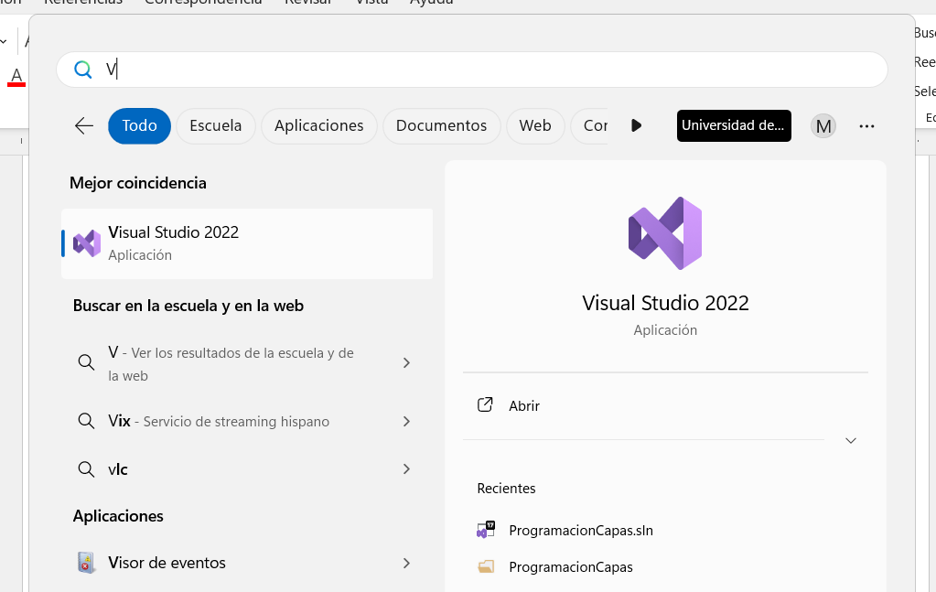

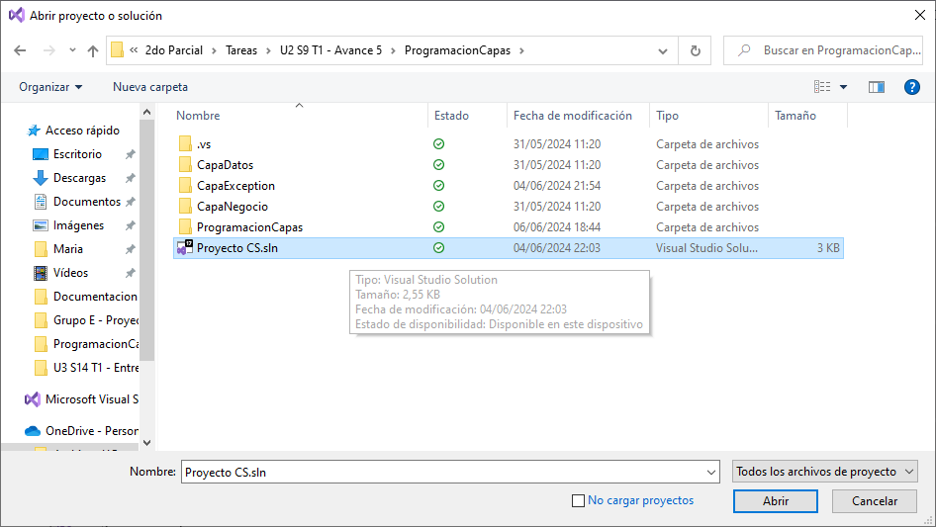

1. **Metodo2: Seleccionar el archivo.sln directamente de la carpeta y darle doble click para abrirlo en la aplicación**

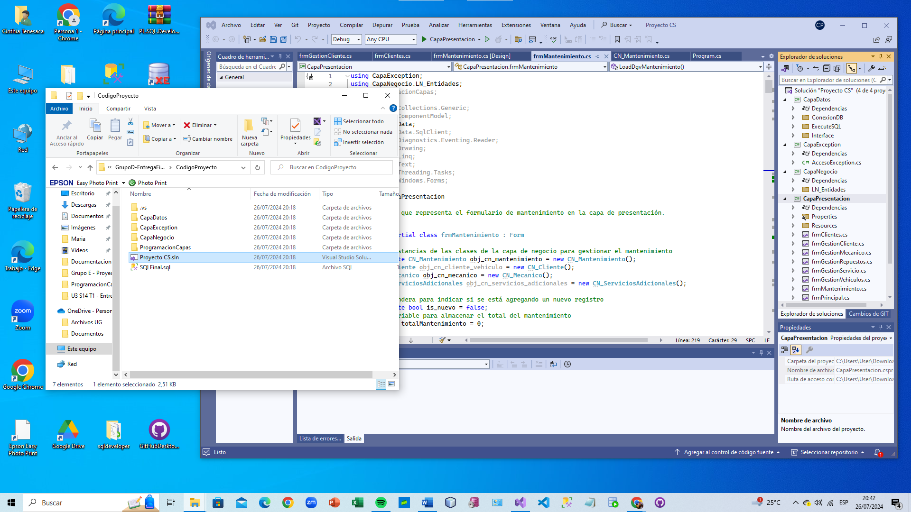

1. **Para la Base de datos, se utilizó SQL Server Management Studio 19:**

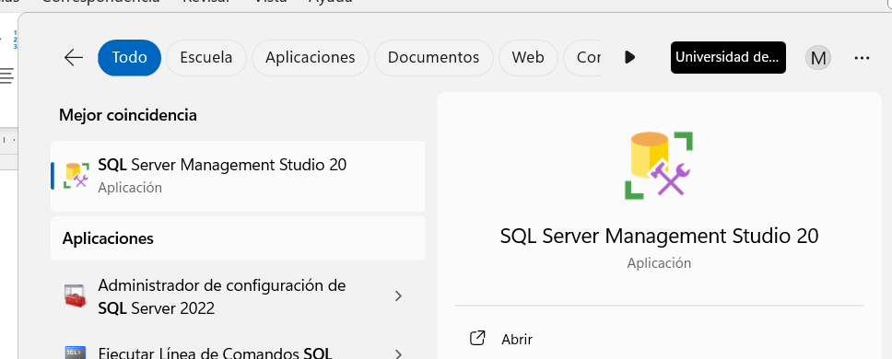

1. **Abrimos SQL Server y nos conectamos**

1. **Arrastrar el script y se podrá visualizar**

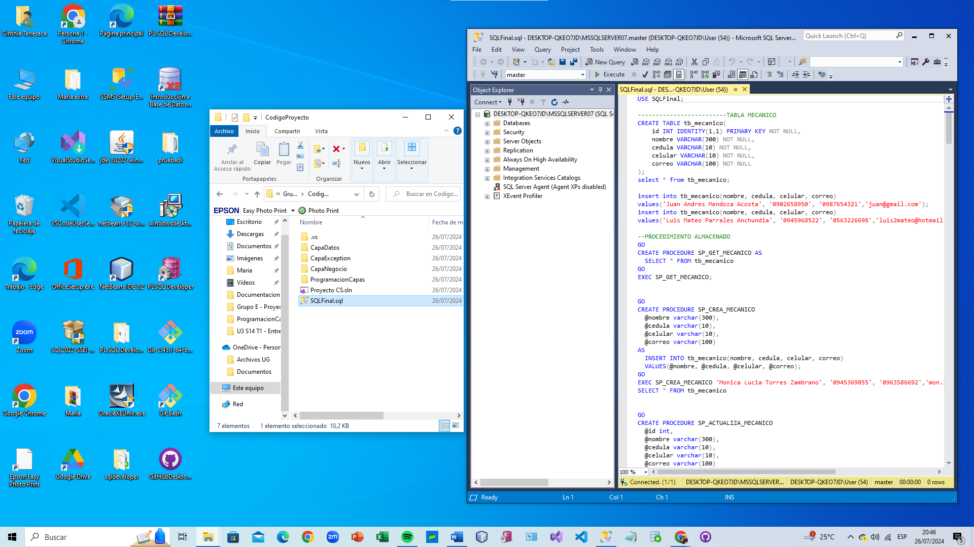

1. Interfaz de usuario gráfica, Texto, Aplicación

   Descripción generada automáticamente **Seleccionar la BD master y ejecutamos**
2. **Listo, se podrá visualizar la BD adjunto con las tablas y los procedimientos almacenados**

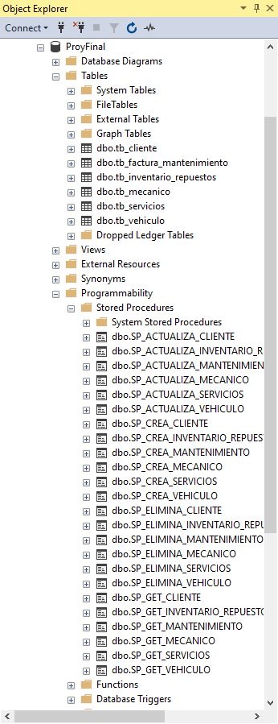

1. **Ahora, en el código se debe cambiar la cadena de conexión específicamente el Data Source (Eso depende del nombre de su servidor)**

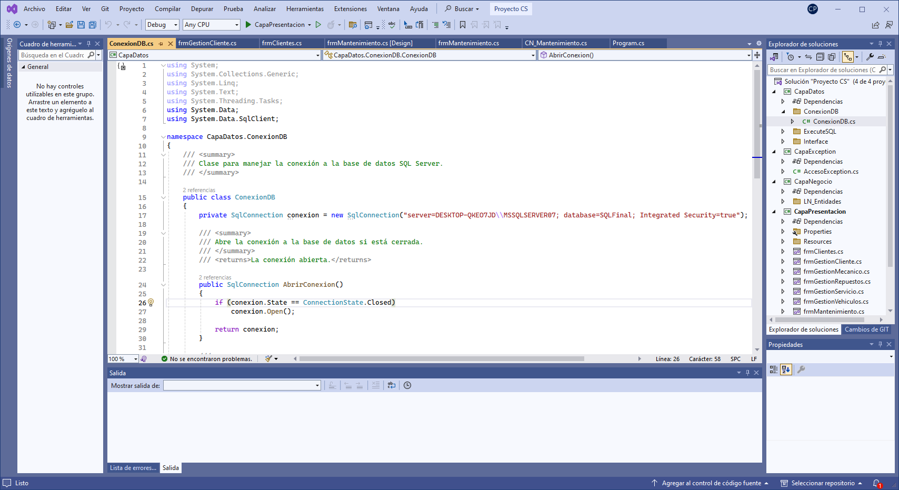

**En esta parte:**

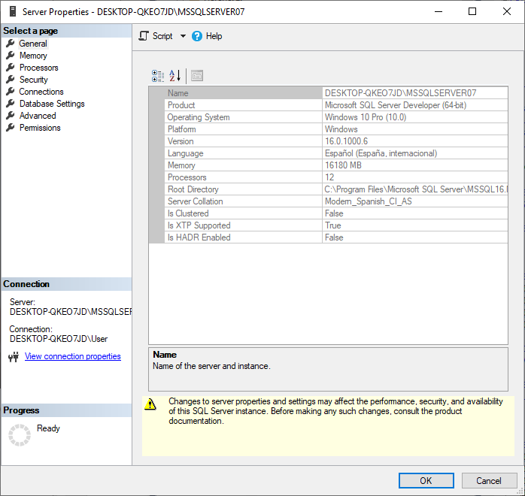

1. **Listo, se podrá ejecutar el proyecto adjunto con la BD**



